**软件需求规格说明书**

项目名称： 帮 福

组 长： 蔡家鑫

组 员： 陈毅力

组 员： 黄贸之

组 员： 吴 寒

组 员： 李嘉林

组 员： 刘睿珏

组 员： 许晓蕾

组 员： 谢雨欣

组 员： 唐凯秦

2021年4月5日

目录

1．引言 2

1.1编写目的 2

1.2项目概述 2

1.3 定义、简写和缩略语 3

1.4文档约定 3

1.5 预期读者和阅读建议 4

1.6 参考资料 4

2.总体描述 4

2.1产品描述 4

2.1.1开发意图 4

2.1.2应用目标和作用范围 4

2.1.3产品前景 5

2.2需求分析 5

2.2.1 关于获取学习、生活信息的分析 6

2.2.2 关于是否使用过跑腿服务的调研 7

2.2.3关于获取校园活动信息调研 7

2.2.4 关于学习辅导方式的调研 8

2.2.5 对帮福的期待 9

2.3开发计划 9

3.具体要求 10

3.1用例图 10

3.2 用例场景 10

3.3类图 14

3.4属性 14

4.界面原型及功能描述 16

4.1手机端 16

4.2后台页面 33

5、验收标准 41

5.1输入输出格式 41

5.2界面验收标准 47

5.3功能验收标准 50

5.4验收标准及成绩评定 52

# 1．引言

## 1.1编写目的

1. 详细描述了项目背景、介绍了项目详情，帮助用户更好地了解我们的项目。
2. 进一步定制项目开发的细节问题，便于用户与我们团队协商工作。
3. 提供项目初步的用况图、活动图、类图和原型等设计，方便我们团队后续的开发。
4. 提供项目的开发计划，方便我们团队项目开发的展开。
5. 提供了验收测试标准，作为该项目完成之后验收测试的依据。

## 1.2项目概述

1. 项目名称：帮福
2. 项目任务提出者：李嘉林
3. 项目起源：该项目起源于福州大学软件工程实践课程的课程作业，项目选题与具体内容设计经过团队成员们的共同思考与评估，最终确定。
4. 团队成员：蔡家鑫（组长）、李嘉林、吴寒、陈毅力、黄贸之、刘睿珏、唐凯秦、谢雨欣、许晓蕾
5. 背景：随着互联网的发展以及人们生活节奏的加快，在这个日益信息化的社会，大量的信息帮助我们增长见识，提升自我。我们都知道从书籍、课堂、网络媒体和实践中获取各种各样信息，但问题来了：我们能轻松掌握这些信息吗？当然没这么简单，信息的丰富是一回事，能将这些信息整合在一起变为对自己有用的信息就是另外一回事。所以对于大学生这个群体来说，虽然获取信息的渠道变得多元化起来，信息也变得丰富起来，但仍然无法避免“缺信息”这个问题的产生。

沟通网络化已经很常见。特别是在大学中，但现如今大学生或多或少都面临着获取信息慢、获取信息难、信息分布杂的情况，生活中就很容易出现“旱的旱死涝的涝死”的情况，“有信息”的同学总是能获取到信息，而“没有信息”的同学却苦于无法获取信息。我们更需要一个属于我们自己的平台，来将信息和资源共享，加快校内信息流通速度，同时帮助福大人和未来福大人获取他们自己想要的信息，让每个人既成为信息的产出者，也成为信息的受益者，缩短同学们的距离，加强沟通。

所以帮福这个平台应运而生。

## 1.3 定义、简写和缩略语

|  |  |  |
| --- | --- | --- |
| 序号 | 缩写 | 定义 |
| 1. | Web | 万维网（英语：World Wide Web）亦作WWW、Web，是一个透过互联网访问的，由许多互相链接的超文本组成的系统。 |
| 2 | MD5 | MD5信息摘要算法（Message-Digest Algorithm）,一种被广泛使用的密码散列函数，可以产生一个128位的散列值，用于确保信息传输完整一致。 |
| 3 | SpringBoot | Spring Boot是由Pivotal团队提供的全新框架，其设计目的是用来简化新Spring应用的初始搭建以及开发过程 |
| 4 | React | React（有时叫React.js或ReactJS），是一个为数据提供渲染为HTML视图的开源JavaScript库。  XSS：跨站脚本（英语：Cross-site scripting，通常简称为：XSS）是一种网站应用程序的安全漏洞攻击，是代码注入的一种。 |
| 5 | CSRF | 跨站请求伪造（英语：Cross-site request forgery），也被称为 one-click attack 或者 session riding，通常缩写为 CSRF 或者 XSRF， 是一种挟制用户在当前已登录的Web应用程序上执行非本意的操作的攻击方法。 |
| 6 | SQL注入 | SQL注入（英语：SQL injection），也称SQL注入或SQL注码，是发生于应用程序与数据库层的安全漏洞。 |

## 1.4文档约定

|  |  |  |  |
| --- | --- | --- | --- |
| 类型 | 字体 | 字号 | 是否加粗 |
| 大标题 | 宋体 | 二号 | 是 |
| 中标题 | 宋体 | 小三号 | 是 |
| 小标题 | 宋体 | 小四号 | 否 |
| 正文 | 宋体 | 五号 | 否 |

## 1.5 预期读者和阅读建议

本文档面向以下多种读者：

1. 产品经理：在后续开发中对参照文档进行规划，并依照该文档进行项目管理、任务分配。
2. 开发人员：了解系统所需功能，以此为依据进行开发。
3. 测试人员：根据文档的功能性和非功能性需求，设计合适的测试用例进行测试。
4. 用户：了解产品的预期功能，结合自身需求与项目人员进行协商。

## 1.6 参考资料

[1]《软件需求规格说明书》国标规范文本

[2]《构建之法 现代软件工程》 第3版_邹欣_北京：人民邮电出版社

# 2.总体描述

## 2.1产品描述

###### 2.1.1开发意图

当今社会，信息化时代是当今世界经济和社会发展的大趋势，我们已经从工业化时代进入到信息化时代，这种转变对我们生活产生了很大的影响，尤其是我们大学生，信息化时代对我们的影响是不可低估的，而对于我们福大学子，少有平台能让福大学子去分享、收集校内信息。有的平台虽然可以分享收藏信息，但是由于平台功能过于复杂，导致流量较少，用户留存度不高，信息已经非常滞后了。这时候我们就需要一个小而精的web平台去实现上述功能，它可以让你去分享学习经验，收藏有用的资料，在平台认识更多朋友等，还可以让你通过“钞能力”享受他人的跑腿服务。

###### 2.1.2应用目标和作用范围

该平台的应用目标暂时为在校的福大学子和福大新生，福大学子可以用于学习资料的分享和收集，当然，在未来同样可以推广至周边大学。当然除了福大学子，学校内的一些社团组织，官方账号，也可以通过本平台来发布一些活动、纳新信息等，来提高自己部门活动的参与率，减少采用耗费人力物力的“扫楼”等方式。作用范围暂时为福州大学及其附属学院，条件允许的情况下会推广至全省乃至全国。

###### 2.1.3产品前景

经过我们的了解，这种类型的平台在我们福大还是并不常见，竞争产品基本都存在信息过于滞后，平台无人问津的情况，所以我们项目还是有较大的推广空间。而我们的平台除实现上述功能外还主打小而精的理念，抛开繁琐、冗余的操作和模块，设计简约而不简单的页面，这样在和有类似功能的平台竞争，更能把我们的功能和优点凸显出来，这样竞争力也会更大。

我们的产品主要面向的是福大学子，通过问卷调查和切实问询，发现关于校园生活、学习经验等类型的信息无法得到好的收集和分类，获取信息难仍是大多数学生的痛点，他们往往不知道去哪个平台获取有关校园的信息，因此我们这个类型的平台有较好的产品前景。我们可以先在数计学院里通过联系辅导员帮忙宣传，通过综测吸引优秀学长学姐入驻分享经验和资料，同学之间通过相互传阅、使用等方法在数计院内扩张影响力。接着也是最主要的一步就是逐步将“帮福”推至校园，有条件的话可以通过联系已投福大校园使用的软件，例如，福大助手，帮忙投放广告进行有效的宣传等。

总体来说，由于市场上同类竞争产品较少且缺点明显，并且我们自身产品特点突出，前景良好。

## 2.2需求分析

为了更好地完成此次项目的设计与推出，我们进行了一次问卷调查，在本次受访的用户中，占比最大的是大三的同学（57.45%）。

|  |  |  |
| --- | --- | --- |
| 选项 | 小计 | 比例 |
| 大一 | 3 | 2.13% |
| 大二 | 36 | 25.53% |
| 大三 | 81 | 57.45% |
| 大四 | 21 | 14.89% |
| 研究生及以上 | 0 | 0% |
| 本题有效填写人次 | 141 |  |

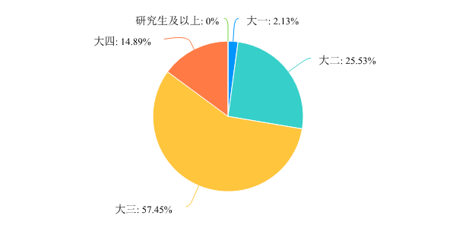

###### 2.2.1 关于获取学习、生活信息的分析

在受访的用户中，最想要获取的信息主要是专业信息，其占比达到了85.21%，考研信息也达到了68.72%，其次是生活信息。

|  |  |  |
| --- | --- | --- |
| 选项 | 小计 | 比例 |
| 专业信息 | 71 | 85.54% |
| 考研信息 | 57 | 68.67% |
| 生活信息 | 23 | 27.71% |
| 其他 | 8 | 9.64% |
| 本题有效填写人次 | 83 |  |

在受访的用户中，有55.32%的人是通过班群段群来获取信息，同时有 31.91%的人是通过学长学姐来获取信息。

|  |  |  |
| --- | --- | --- |
| 选项 | 小计 | 比例 |
| 学长学姐 | 45 | 31.91% |
| 班群段群 | 78 | 55.32% |
| 论坛贴吧 | 15 | 10.64% |
| 其它 | 3 | 2.13% |
| 本题有效填写人次 | 141 |  |

问题：大多数受访者最想要获取的信息是专业信息和考研信息，但大多数人仅通过身边的同学老师来获取校园消息，这恰恰会带来一个问题：从身边的同学老师获取信息会局限于自身的社交圈，社交范围广的同学总是能获得自己想要的信息，而社交范围窄的同学没有获取信息的渠道；同时班群段群也存在着信息量太大，信息的种类太多等问题，很有可能因为没来得及看手机而错失消息。

需求：一个信息足够完备、模块分类清晰的校园信息分享平台正好可以满足大家对校园信息获取的需求，解决校园信息获取分散，不完全的问题。

###### 2.2.2 关于是否使用过跑腿服务的调研

据调查显示，只有12.77%的同学使用过类似代取快递的跑腿服务

|  |  |  |
| --- | --- | --- |
| 选项 | 小计 | 比例 |
| 使用过 | 18 | 12.77% |
| 未使用过 | 123 | 87.23% |
| 本题有效填写人次 | 141 |  |

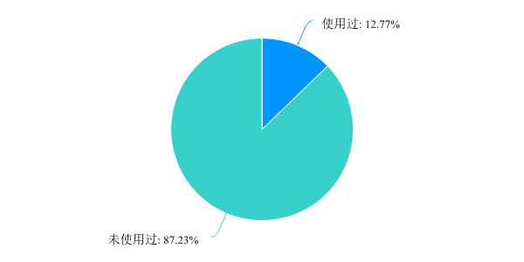

问题：这类服务大多数存在于各式各样的帮帮群里，但群的数量多，消息杂，对于想要接单赚“奶茶钱”的同学，很难在多个群，多条消息中找到自己心仪的任务。同时帮帮群中的群员也并没有进行身份认证，很有可能存在冒充本校的学生身份的潜在危险。

需求：一个可信度高，归纳信息完备的任务模块刚好可以满足需求，且学号认证的方式提高了安全系数。同时大多数人没有使用过类似服务，这一类服务在校园中比较稀缺，所以我们将会率先占领这方面的市场。

###### 2.2.3关于获取校园活动信息调研

大多数同学通过班级、年段群或校内群来获取校园活动信息。

|  |  |  |
| --- | --- | --- |
| 选项 | 小计 | 比例 |
| 班级、年段群 | 105 | 74.47% |
| 校内群 | 77 | 54.61% |
| 熟人分享 | 42 | 29.79% |
| 海报 | 23 | 16.31% |
| 本题有效填写人次 | 141 |  |

问题：通过班级、年段获取校内活动信息的方式同样受限于自身的社交圈，例如，文学类专业的活动大多数与文学相关，社交圈小、想要参加不同种类活动的同学很难获取到其他专业活动的通知。

需求：提供一个模块，将校内的活动信息整合起来。校内的一些社团组织、官方账号可以在上面发布各类活动信息，将适用于社交圈子小，想要参加不同专业、学院活动的同学。

###### 2.2.4 关于学习辅导方式的调研

在选择学习辅导方式时，高达70%的受访者表示会通过网络平台进行在线辅导，少部分受访者则选择向身边的老师同学寻求帮助。

|  |  |  |
| --- | --- | --- |
| 选项 | 小计 | 比例 |
| 网络平台在线辅导 | 56 | 70% |
| 寻找老师 | 8 | 10% |
| 寻找学长学姐 | 16 | 20% |
| 其它 | 0 | 0% |
| 本题有效填写人次 | 80 |  |

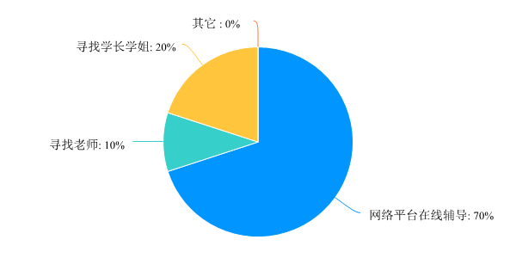

问题：大多人都选择了网络平台的线上辅导，线上辅导虽可以解决部分学习上的问题，但是平台涉及的学习领域太广，学科类型过于繁杂且部分学科的教学方向与本校不一致（诸如学习重点等），另一方面，询问老师及学长学姐并不能及时得到解答，那么此时需要一个校内平台，来满足同学们的学习需求。

需求：我们推出的线上平台以分享经验等方式来满足线上线下相结合的学习需求。分享经验模块可以根据问题类型划分问题区块，为同样遇到此类问题的同学提供讨论与解答的平台。

###### 2.2.5 对帮福的期待

问题：如果有一个可以提供：分享校园信息(考研资料，学长学姐经验，安利外卖等)和兼职服务(代取快递，面对面辅导)的平台，您是否会使用？

|  |  |  |
| --- | --- | --- |
| 选项 | 小计 | 比例 |
| 会 | 129 | 91.49% |
| 不会 | 12 | 8.51% |
| 本题有效填写人次 | 141 |  |

最后预测大家对这次推出的平台的反响应该是不错的！

## 2.3开发计划

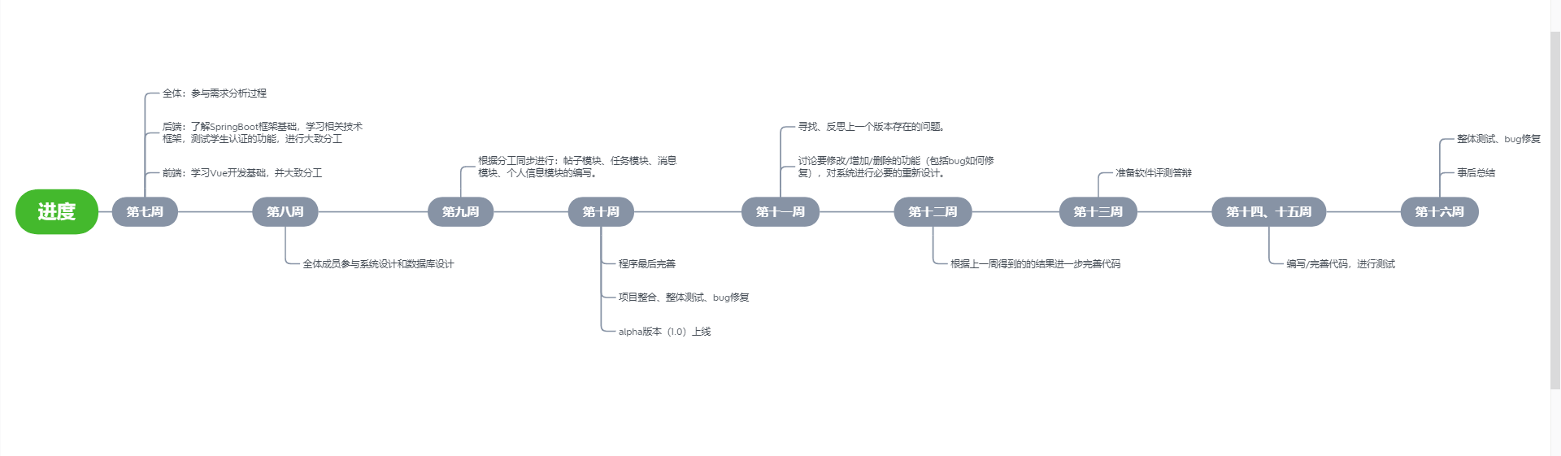

# 3.具体要求

## 3.1用例图

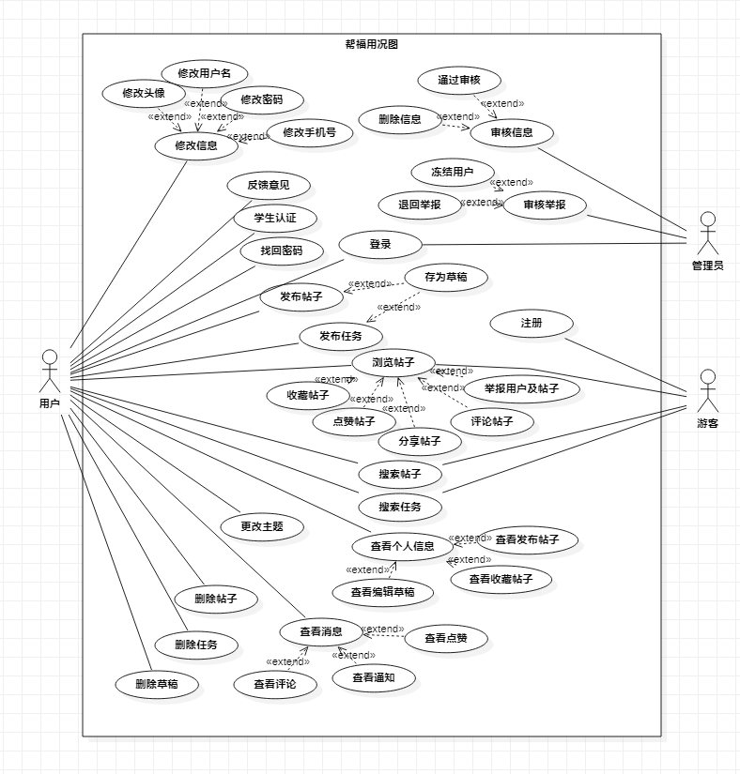

该图片主要展示平台使用用户和系统之间的用况分析。

## 3.2 用例场景

###### 3.2.1 发布任务

活动图：

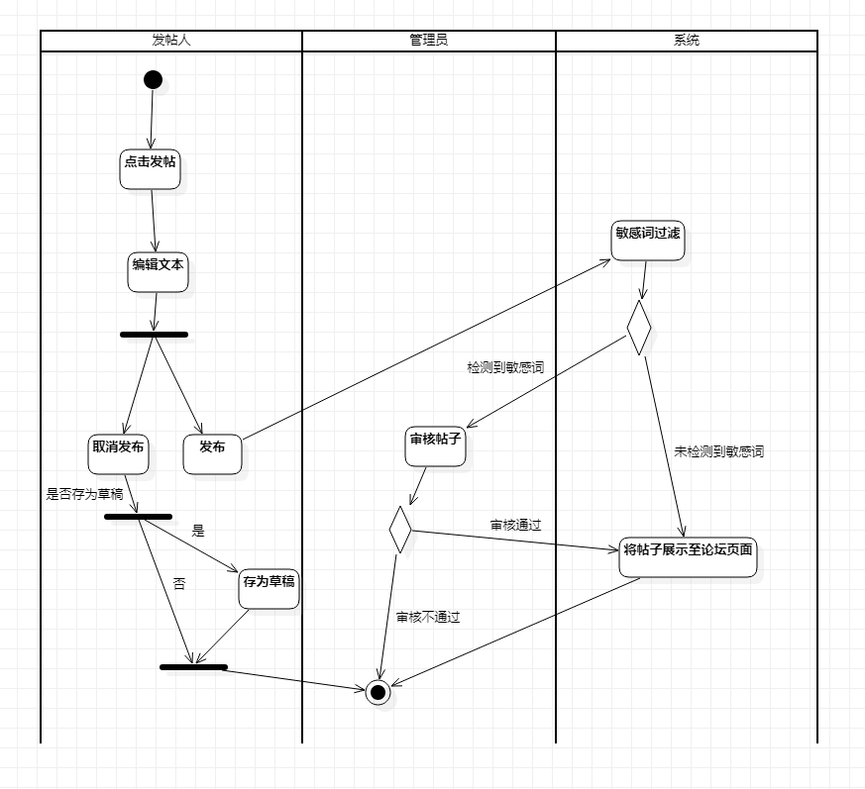

用例：

主要参与者：用户

目标：完成帖子发布的全过程

前提条件：发帖人已经完成是否注册并登录成功

触发器：发帖人将帖子编辑完毕后，点击发布。

场景：

1、编写帖子并发布至论坛页面；

2、其他用户可以观看、评论该帖子；

3、管理员审核发布的帖子；

4、管理员审核发布的评论。

异常：

1、敏感词范围小，未能正确过滤。

2、网络错误，发帖失败。

3、因为文章存在敏感词，发布失败。

优先级：有需要即实现

何时可用：用户发帖时

使用频率：每天多次

使用方式：已登录的用户在论坛界面点击发帖即可进入编辑

次要参与者：后台管理员，其他用户

未解决问题：

1、是否支持匿名发帖；

2、是否支持匿名评论；

3、是否有对帖子内容进行标签分类。

###### 3.2.2发布帖子

活动图：

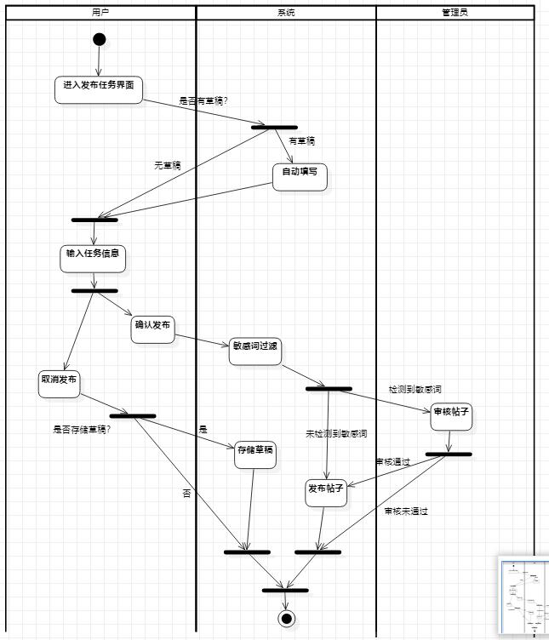

用例：

主要参与者：用户

目标：完成发布任务的全过程

前提条件：发布者已经成功登录

触发器：发布者进入任务详情页选择发布任务

场景：

1、填写任务详情并发布至任务界面；

2、其他用户可以查看任务、接单；

3、发布任务者编辑任务；

4、管理者审核发布的任务；

异常：

1、发布者在发布任务时，任务信息（如时间）填写错误（如截止时间早于当前时间），导致任务无效；

2、发布者在修改任务时，同时有人点击接单，修改失败；

优先级：有需要即实现

何时可用：用户发布任务时

使用频率：每天多次

使用方式：已登录的用户在任务界面点击发布任务即可进入编辑

次要参与者：其他用户、管理员

未解决问题：

1、 是否增加保护机制以保证发布者与接单者双方的权益，如何防止发布恶意任务与恶意接单；

2、 是否支持匿名发布任务；

## 3.3类图

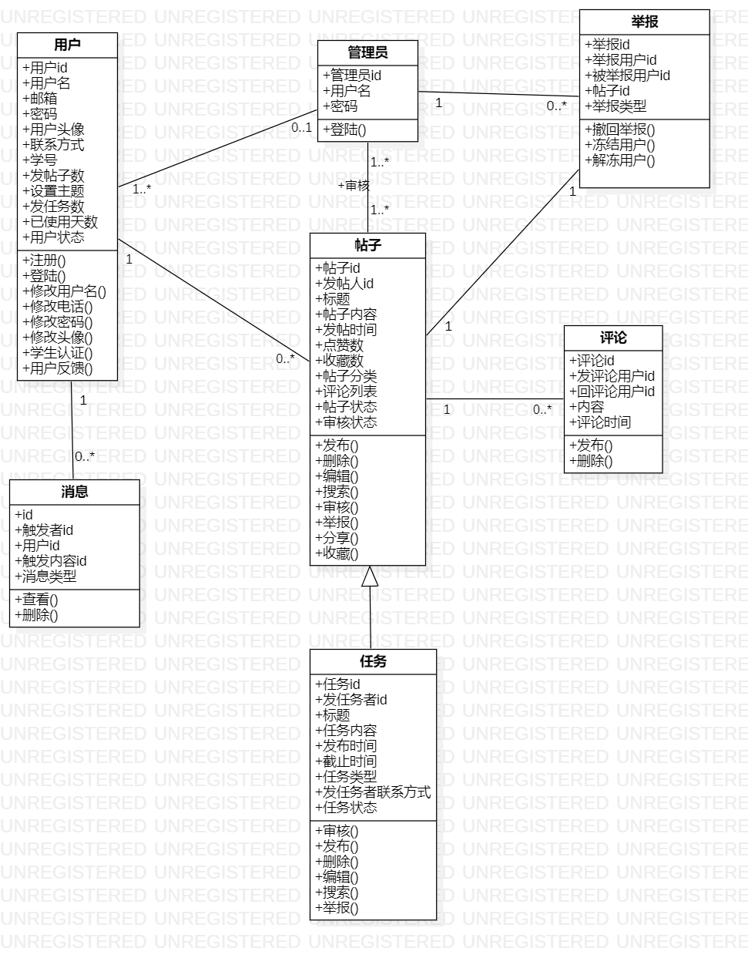

## 3.4属性

###### 3.5.1安全性

1. 该项目设置了学生认证方式，对于新注册的用户，必须使用福州大学教务处账号及密码进行学生认证。认证成功后，方可正常使用平台。
2. 该项目在他人界面中仅展示用户设置的用户名，用户的详细信息被完全保密。只有经过学生认证后才能选择查看发布任务用户的联系方式。该项目每年对所有用户进行重新学生认证。
3. 系统能防御一些常见的网站攻击，如XSS攻击，CSRF，SQL注入等

3.5.2市场可行性

1. 当前市场的机会

本产品作为本校互联网校园信息共享平台，主推发布信息和获取信息两大功能，针对庞杂的校园信息进行分类，解决目前已有信息共享平台中功能多、分类杂的问题。

1. 市场前景

在目标市场上，同类竞争产品较少且缺点明显，本产品特点突出，受众范围广，具有良好的市场前景。

###### 3.5.3可用性

1. 本平台注重界面设计，设计切合用户使用习惯的组件，并为用户提供多个可选的系统界面主题。
2. 用户在平台进行特定操作时有相应的提示信息，系统对用户的操作进行反馈，易于新用户使用。

###### 3.5.4互动性

1. 用户可以在他人的帖子底下评论，也可以回复他人的评论，评论信息将会发送给发帖用户。
2. 用户喜欢该贴，可以点赞，点赞信息将会发送给发帖用户。
3. 用户认为该贴有分享价值，可以点击分享，复制帖子的链接，然后将链接分享给其他注册用户或潜在用户。
4. 用户认为该平台有可以修改的部分，或是认为平台有设计不合理的部分，可以反馈给管理员，管理员将查看该部分信息并将回复信息通过平台通知用户。
5. 用户认为该帖子有不符合社会主义核心价值观的部分，可以举报该贴，举报信息将会发送至管理员，管理员会处理该举报信息，并将结果通过平台告知用户。

# 4.界面原型及功能描述

## 4.1手机端

###### 4.1.1登录注册界面

1. 登录注册功能

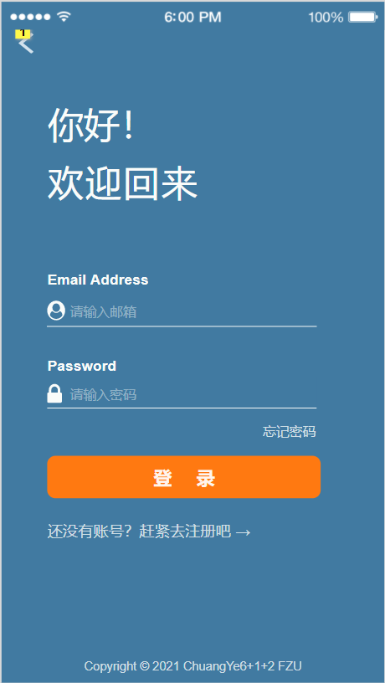 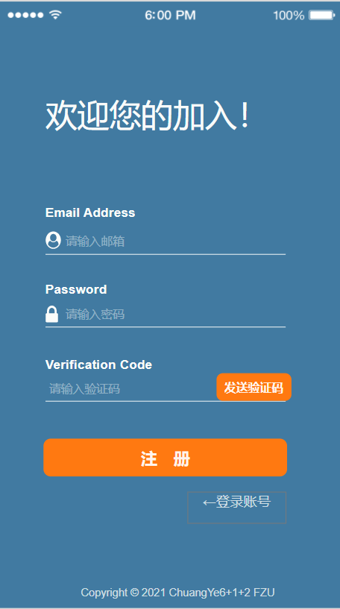 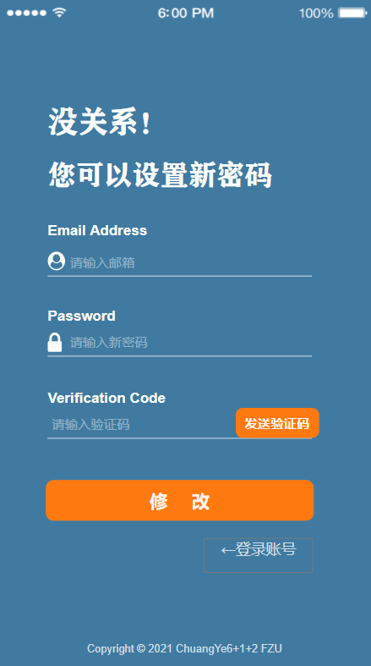

1. 新用户需要注册账号



并使用福大邮箱注册和验证

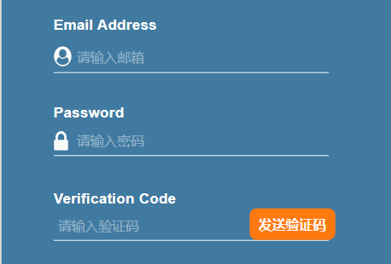

1. 已有账号用户可以直接登录

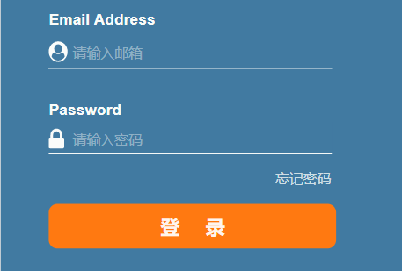

1. 用户忘记密码的时候可以设置新密码



###### 4.1.2发帖界面

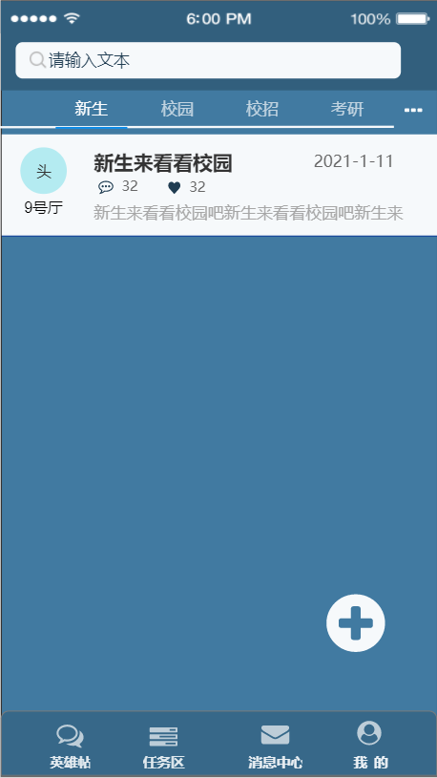 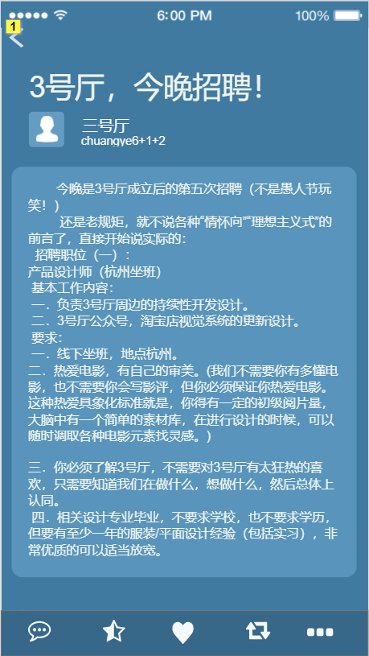

1. 发帖页功能

本版块的帖子内容主要分为以下四个类型：



1. 用户可以在此处进行帖子的查找



1. 用户可以使用此按钮跳转至发帖页面



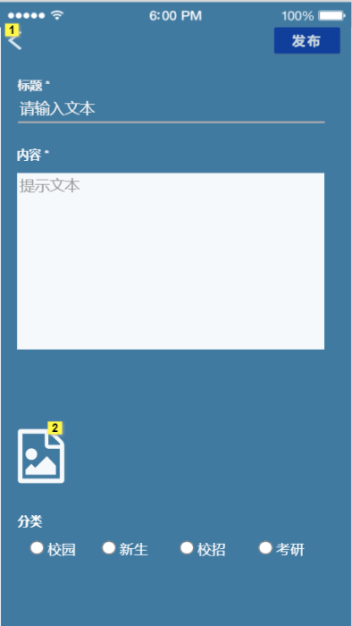

1. 用户可通过点击每条卡片查看帖子详情

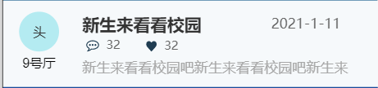

1. 帖子详情页功能

本页给用户提供评论、收藏、点赞、分享、举报五大功能。



1. 点击第一个按钮——评论按钮，可打开评论框输入内容

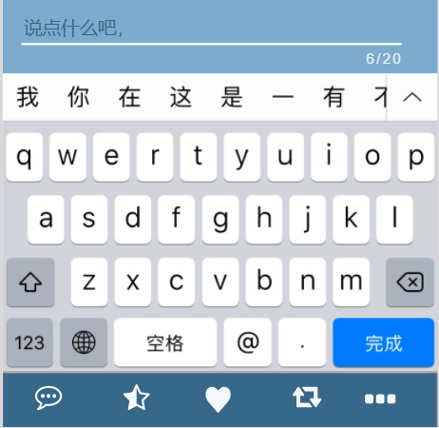

1. 点击第二个按钮——收藏按钮，显示收藏成功

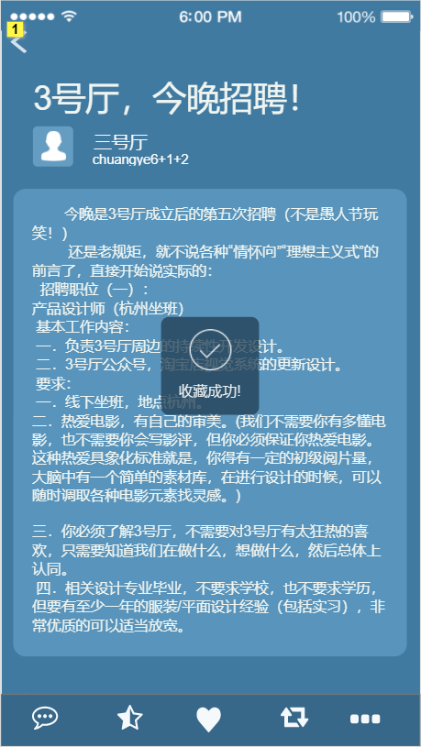

1. 点击第三个按钮——点赞按钮，显示已点赞状态



1. 点击第四个按钮——分享按钮，显示链接复制成功提示

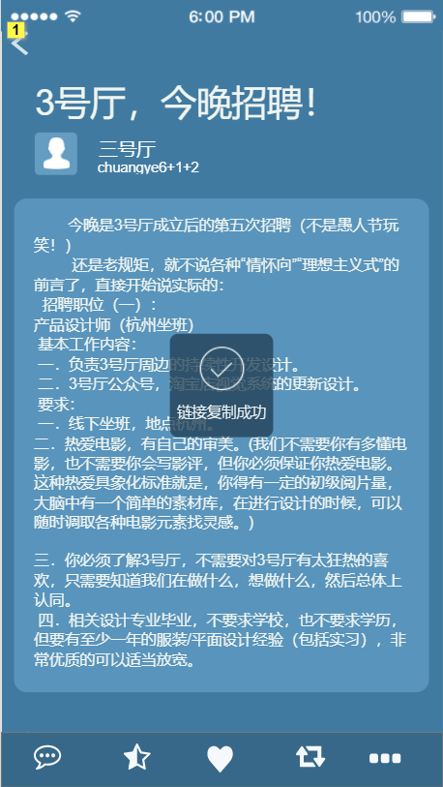

1. 点击第五个按钮——举报按钮，可进行举报

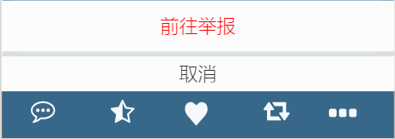

###### 4.1.3任务界面

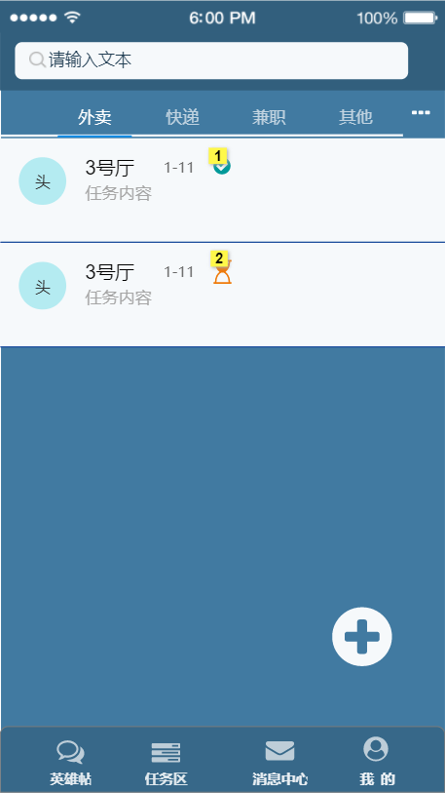 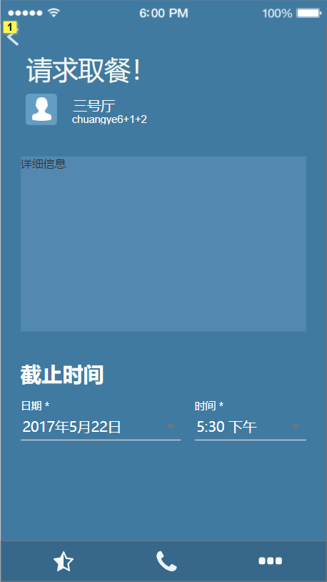

1. 任务页功能

本页面主要为用户提供以下四个类型的任务。



1. 用户可以在此处进行任务的查找



1. 用户可以通过点击“+”按钮跳转至任务发布界面进行任务发布



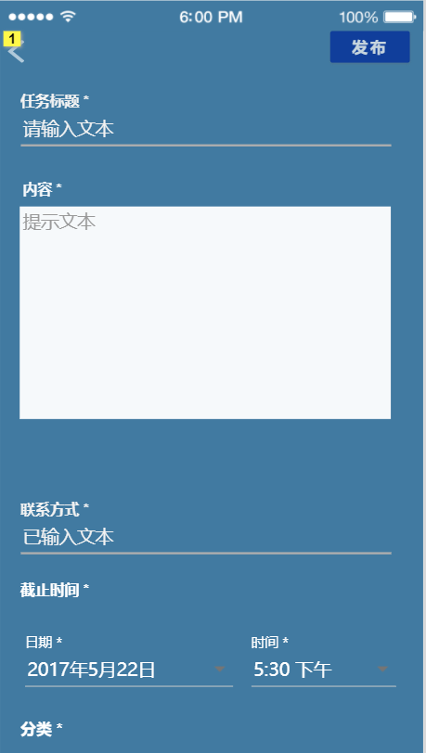

1. 用户可通过点击每条卡片查看任务详情

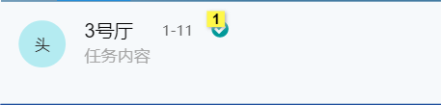

1. 任务详情页功能

本页主要为用户提供收藏、查看联系方式、举报三大功能。



1. 点击第一个按钮——收藏按钮，显示收藏成功

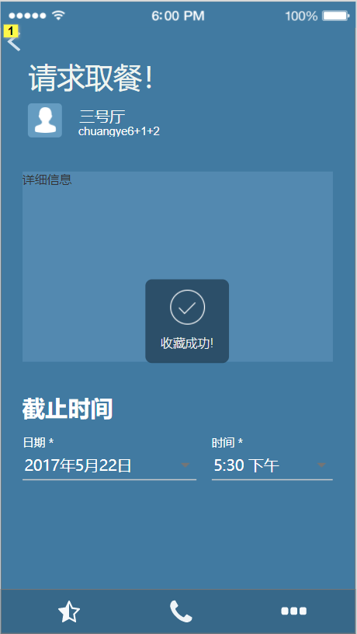

1. 点击第二个按钮——联系方式按钮，显示任务发布者的联系方式

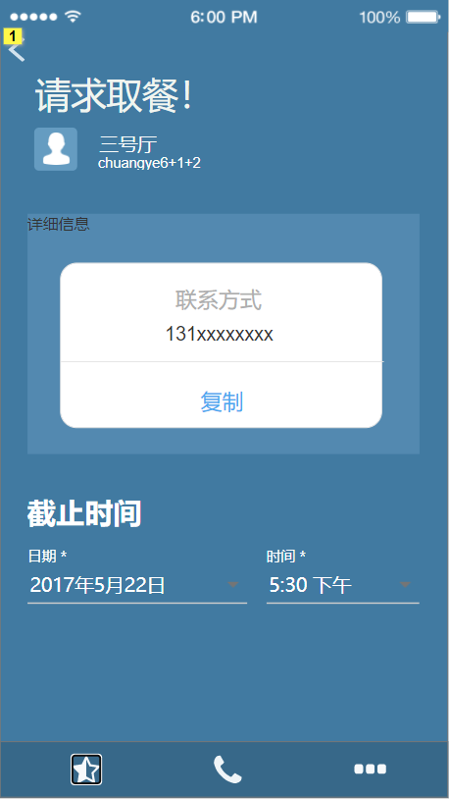

1. 点击第三个按钮——举报按钮，可进行举报

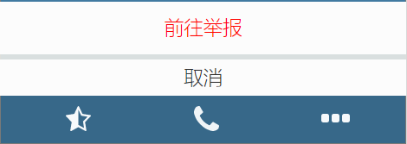

###### 4.1.4消息中心界面

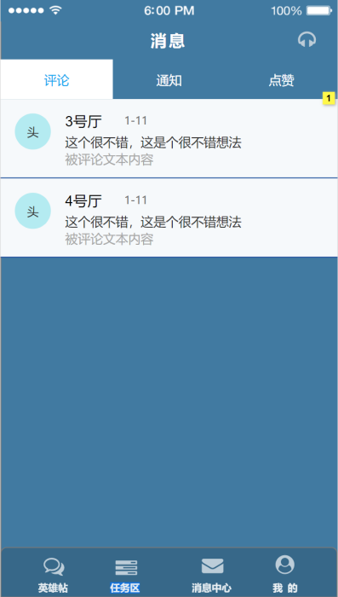

1. 消息中心功能

本页分为评论、通知、点赞三种消息。



1. 用户对评论项进行长按可进行删除操作

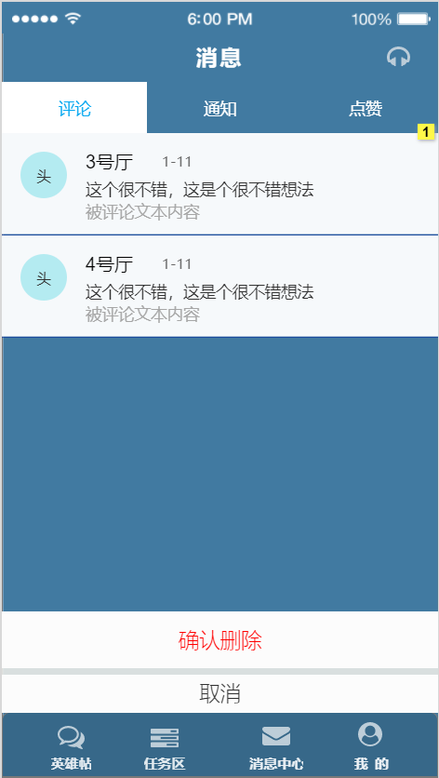

1. 用户点击评论项可跳转至详情页查看详细帖子

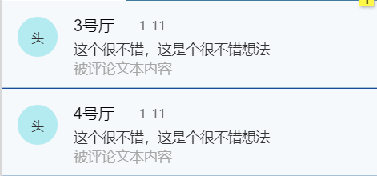

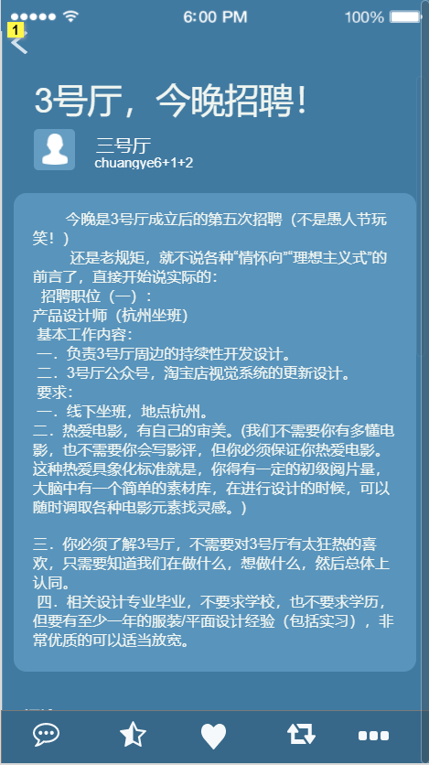

###### 4.1.5我的界面

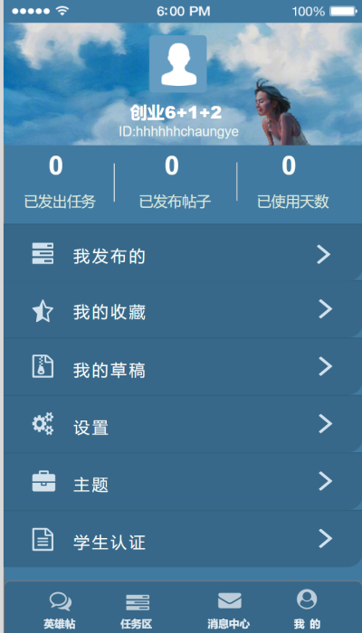

1. 我的页面功能

本页面给用户展示头像、ID、已发出任务、已发布帖子、已使用天数等信息。

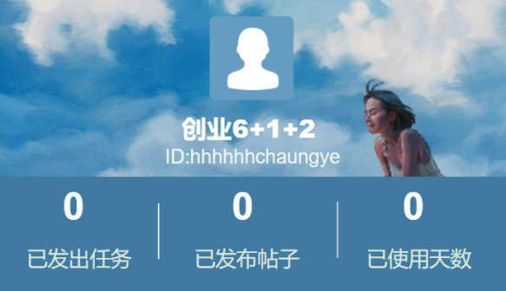

本页面为用户提供我发布的、我的收藏、我的草稿、设置、主题、学生认证六大功能。

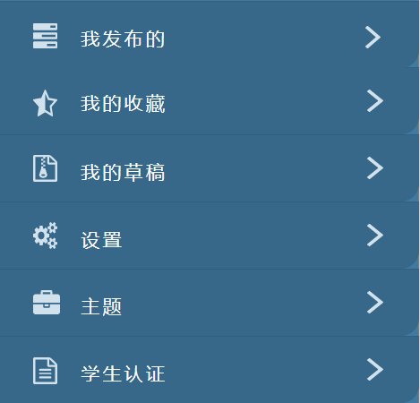

1. 点击“我发布的”查看发布信息

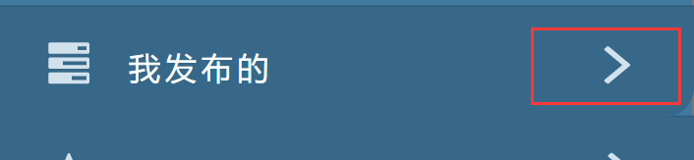

我发布的界面包含用户发布的帖子和任务信息，以列表项展示，点击可以进入详细界面。

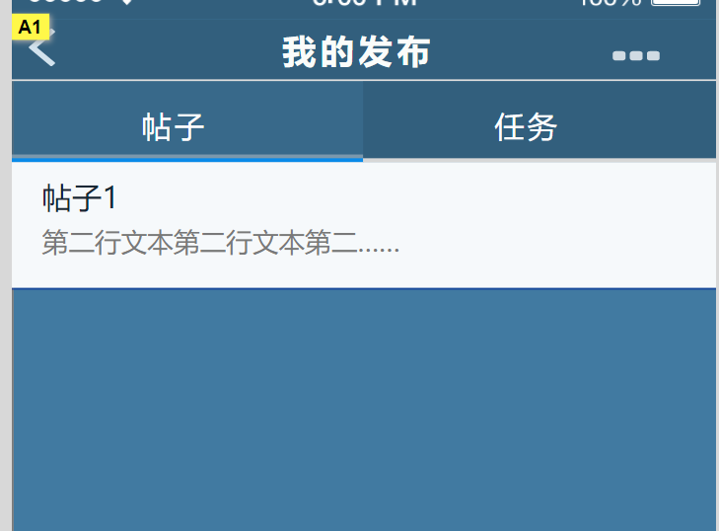

1. 点击“我的收藏”查看收藏信息



我的收藏界面包含用户收藏的帖子和任务信息，以列表项展示，点击可以进入详细界面。

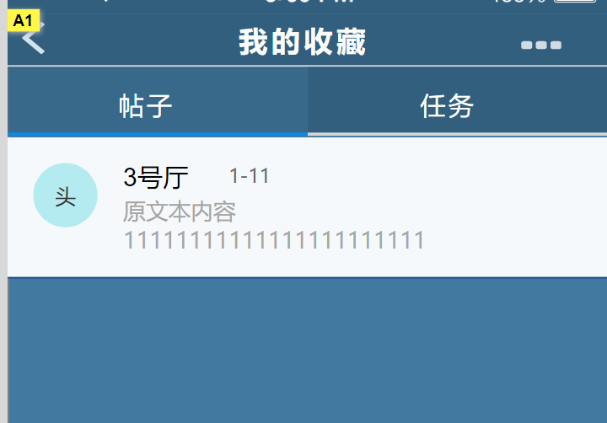

1. 点击“我的草稿”可查看用户保存的草稿

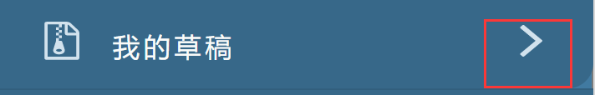

草稿界面包含用户存为草稿的帖子和任务信息，以列表项展示，点击可以进入发布界面继续编辑。

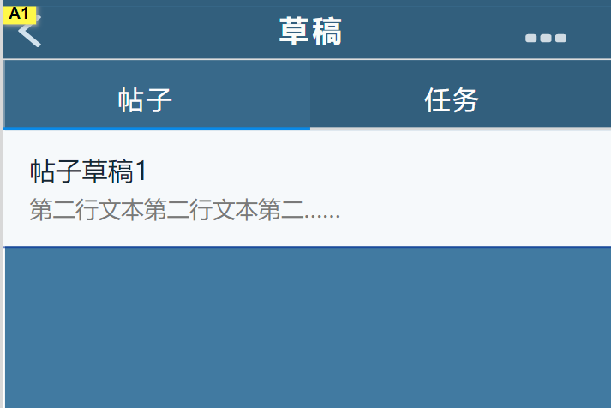

长按该列表项可以选择删除。

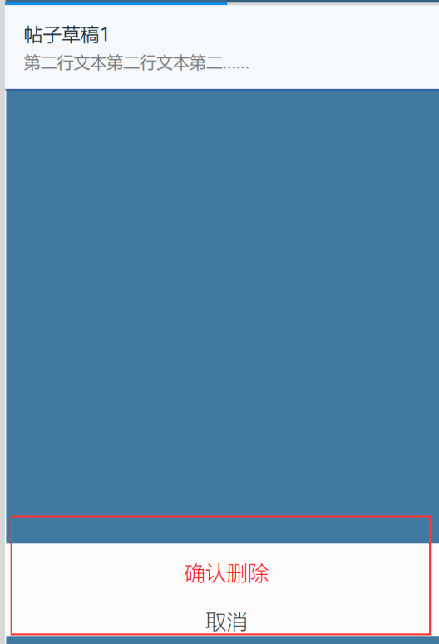

1. 点击“设置”可进入设置界面

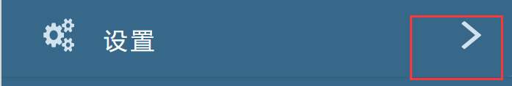

设置界面可以设置用户的头像、用户名、手机号、密码。

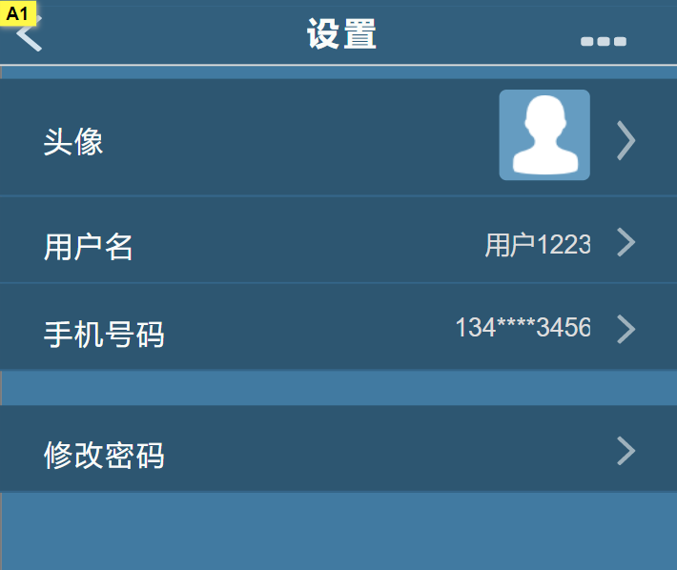

设置头像

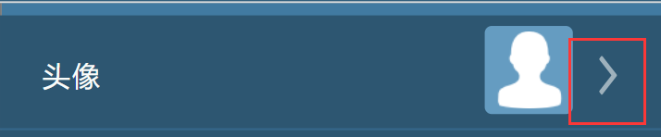

点击选择头像

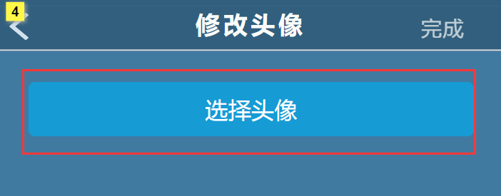

进行头像选择

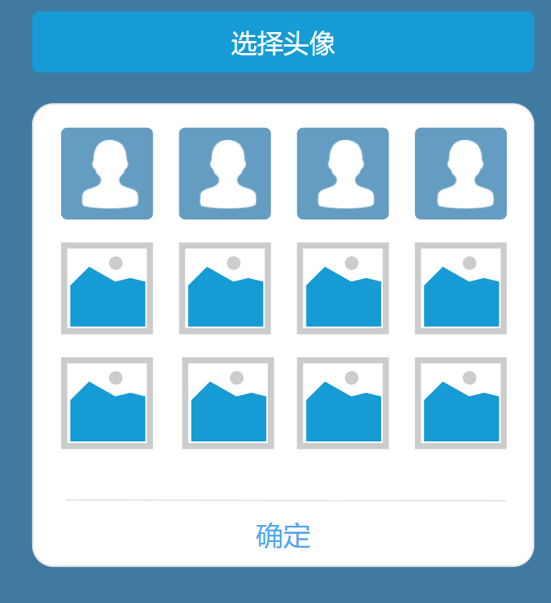

点击确定，跳出修更改成功的弹窗，点击确定，返回设置界面。

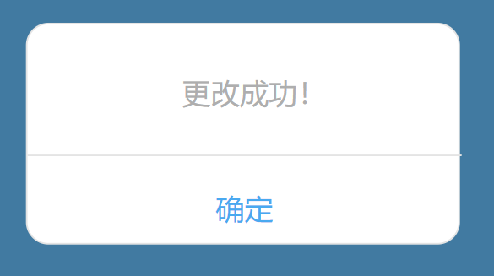

点击“>”进入修改用户名界面

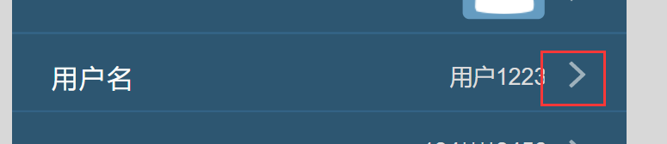

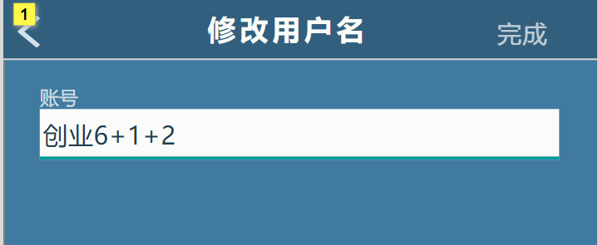

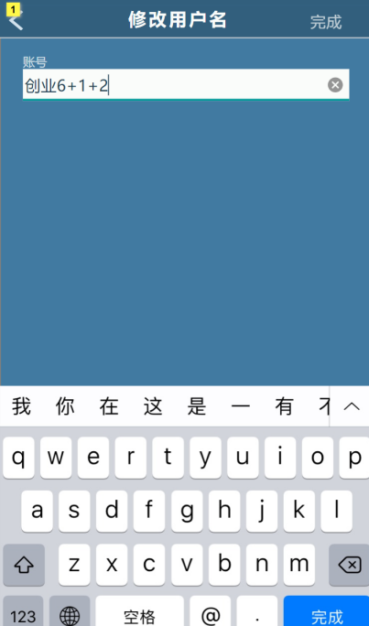

点击“完成”显示弹窗，点击“确定”返回设置界面。

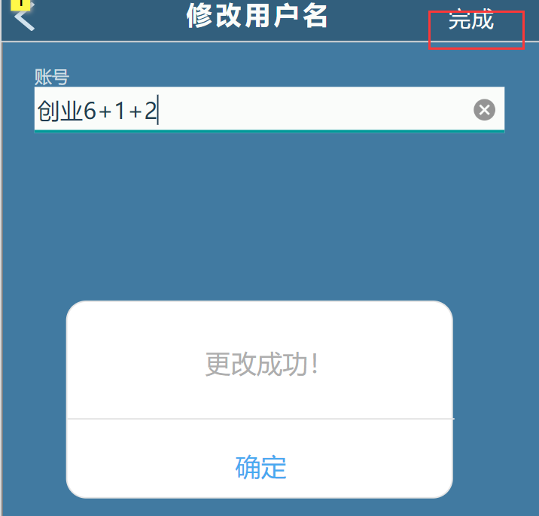

修改手机号码。

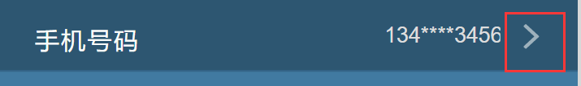

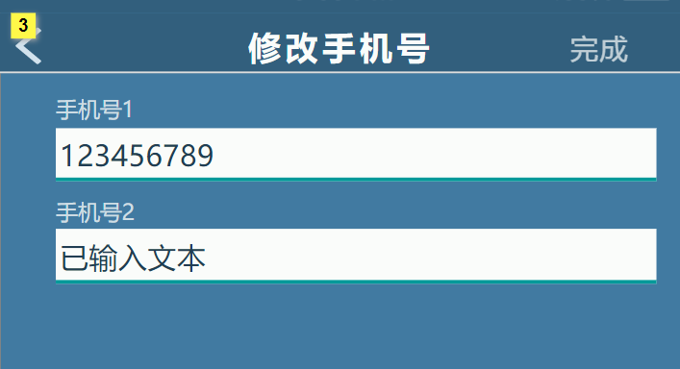

点击“完成”显示弹窗，点击“确定”返回设置界面。

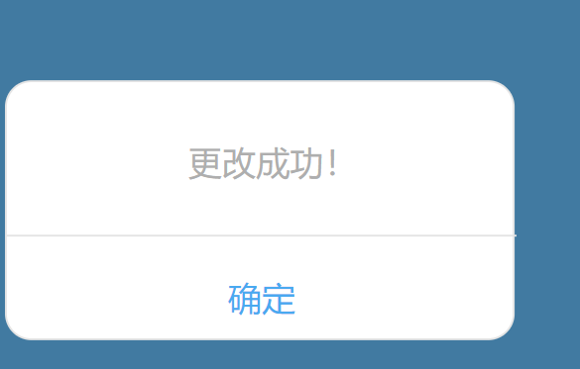

修改密码

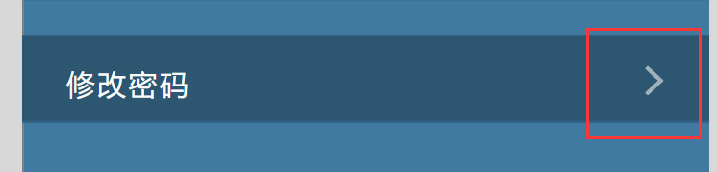

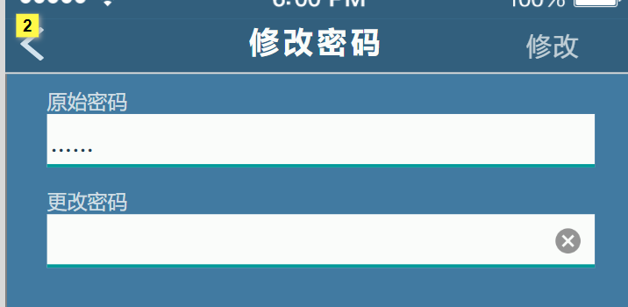

点击“修改”显示弹窗，点击“确定”返回设置界面

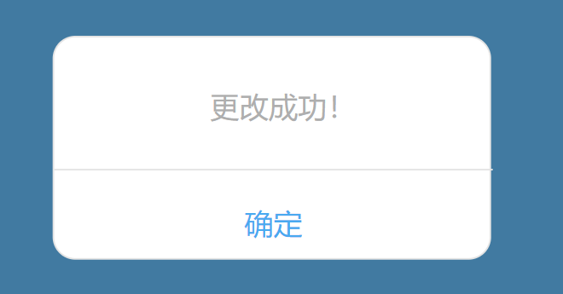

1. 点击“主题”进入主题界面



用户可以选择主题

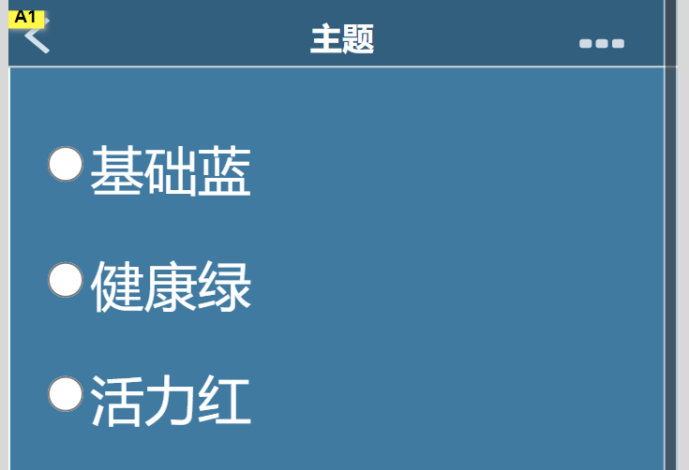

1. 点击“学生认证”进入学生认证界面

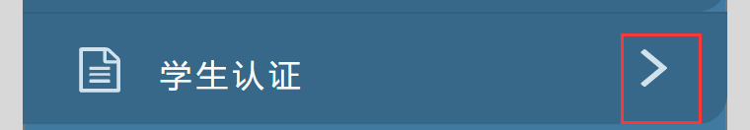

新用户注册完成后可进行学生认证，通过学号、教务处密码进行认证。

若没有认证，则无法进行发布帖子、任务、评论等功能。

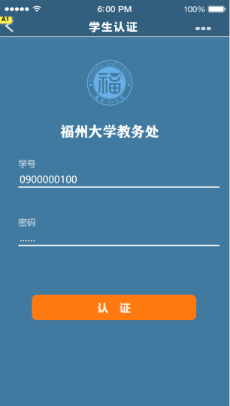

1. 退出登录，返回登录界面

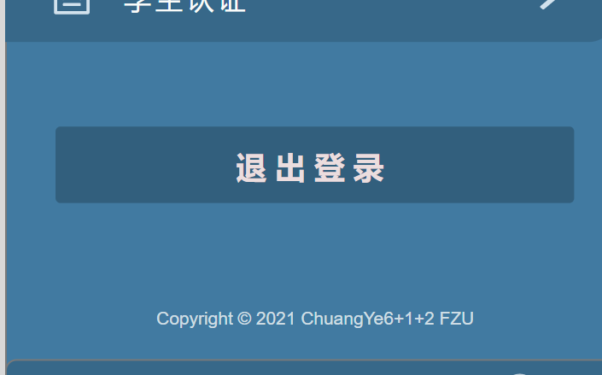

## 4.2后台页面

###### 4.2.1登录界面

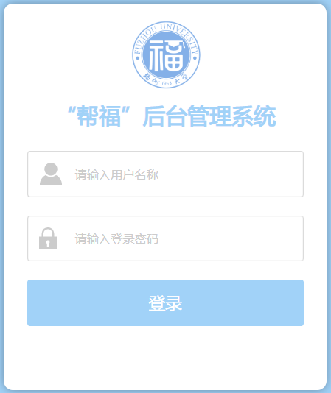

1. 登录功能

管理员进入后台系统需输入用户名和密码进行登录

1. 若用户名和密码未填写，系统弹出提示信息：



1. 若用户名和密码不正确，系统弹出提示信息：



③ 用户名和密码正确，跳转至管理界面。

###### 4.2.2帖子管理界面

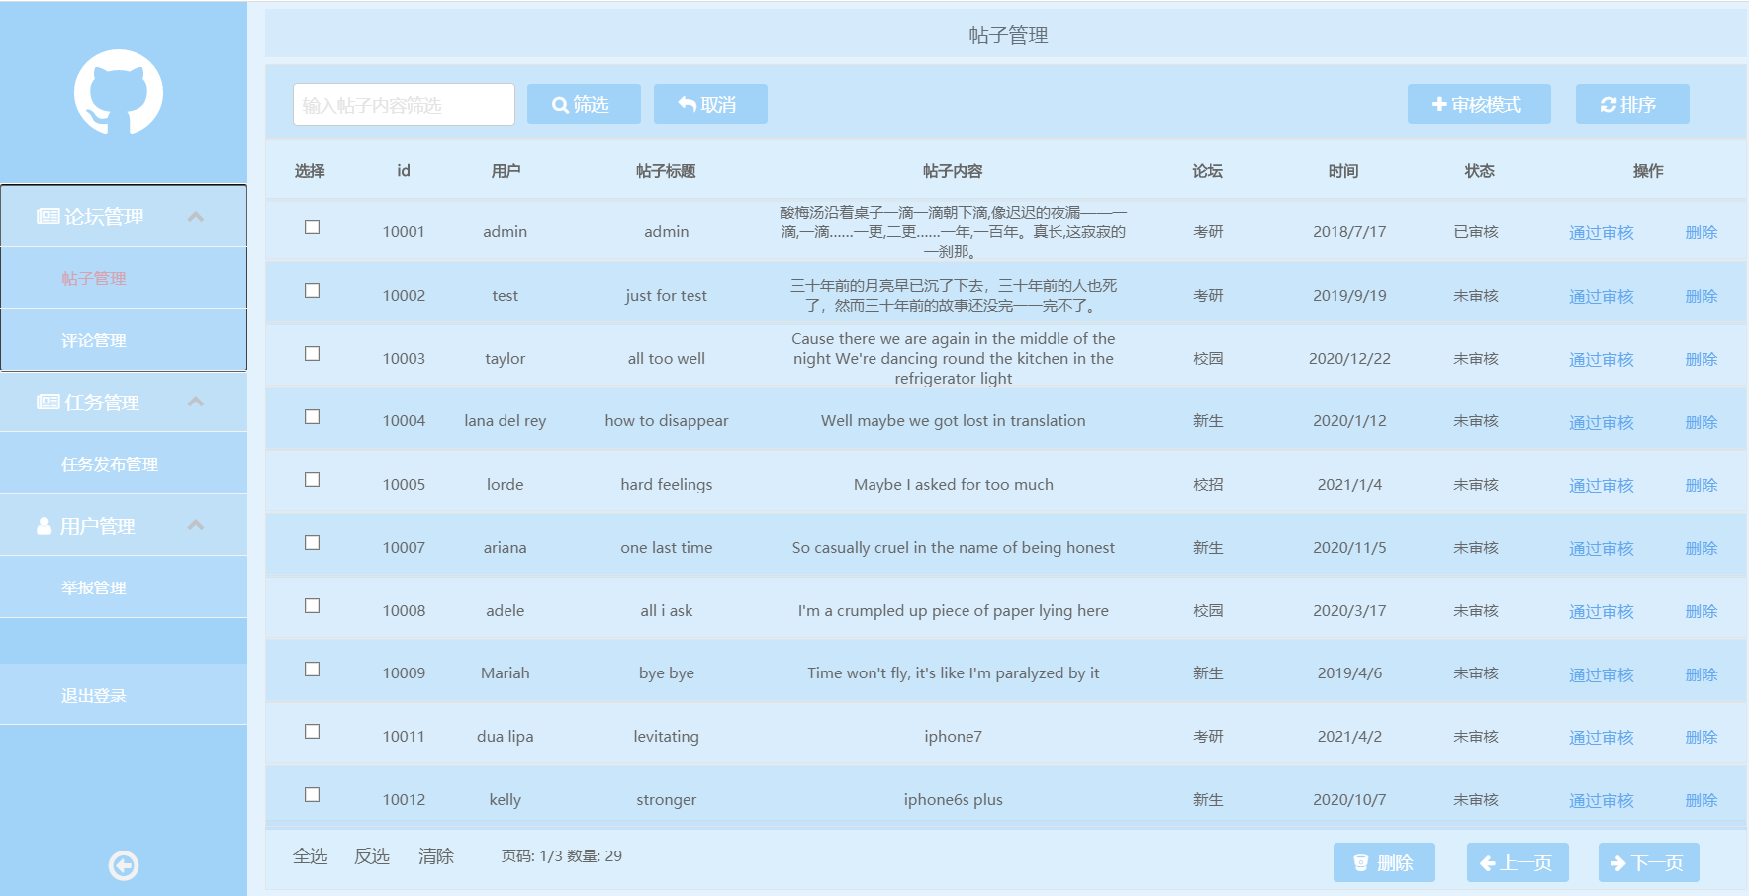

1. 帖子查看



管理员可以直观地看到每一条帖子的具体信息，包括帖子id，发布用户，帖子标题，帖子内容，论坛分类，创建时间和审核状态。



帖子条数过多时，可以点击“上一页”和“下一页”进行切换，每页显示十条帖子信息。

1. 帖子审核
2. 审核模式切换



管理员点击审核模式，系统会自动筛选出所有未审核的帖子显示在列表中。

1. 审核和删除



管理员点击通过审核，该帖子更新为已审核状态，并保存在数据库中；管理点击删除，该帖子更新为已审核状态，并删除该帖子的发布记录；

1. 帖子删除



管理员点击小方框，可以对帖子进行选择，并提供全选、反选和清除按钮。



点击删除按钮，被选中的帖子将会从列表中移除。

1. 帖子筛选

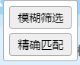

管理员在输入框中输入帖子内容，点击筛选按钮，并选择“模糊筛选”或者“精确匹配”，列表将会显示匹配的帖子。

点击取消按钮，列表将会显示全部帖子。

1. 帖子排序



管理员点击排序，并选择“按id排序”或者“按发布时间排序”，默认按id排序，列表将会显示排序后的顺序。

###### 4.2.3评论管理界面

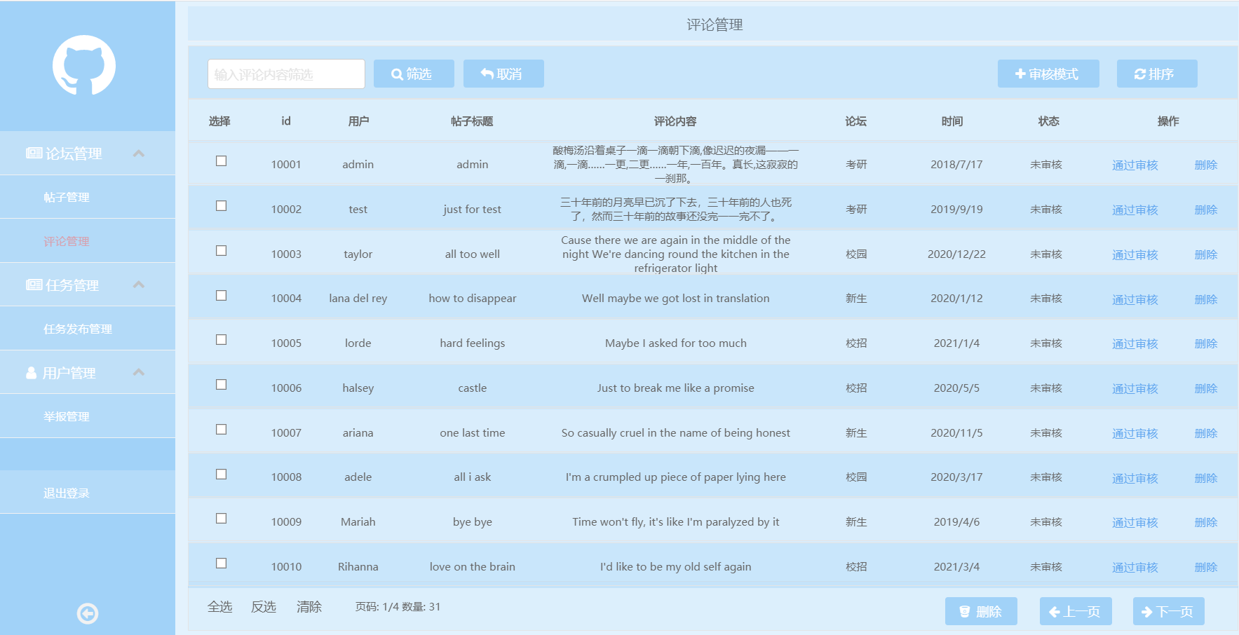

1. 评论查看



管理员可以直观地看到每一条评论的具体信息，包括评论id，评论用户，帖子标题，评论内容，论坛分类，发表时间以及审核状态。



评论条数过多时，可以点击“上一页”和“下一页”进行切换，每页显示十条评论信息。

1. 评论审核
   1. 审核模式切换



管理员点击审核模式，系统会自动筛选出所有未审核的评论显示在列表中。

* 1. 审核和删除



管理员点击通过审核，该评论更新为已审核状态，并保存在数据库中；管理点击删除，该评论更新为已审核状态，并删除该评论的发表记录；

1. 评论删除功能



管理员点击小方框，可以对评论进行选择，并提供全选、反选和清除按钮。



点击删除按钮，被选中的评论将会从列表中移除。

1. 评论筛选功能



管理员在输入框中输入评论内容，点击筛选按钮，并选择“模糊筛选”或者“精确匹配”，列表将会显示匹配的评论。

点击取消按钮，列表将会显示全部评论。

1. 评论排序功能



管理员点击排序，并选择“按id排序”或者“按发表时间排序”，默认按id排序，列表将会显示排序后的顺序。

###### 4.2.4任务管理界面

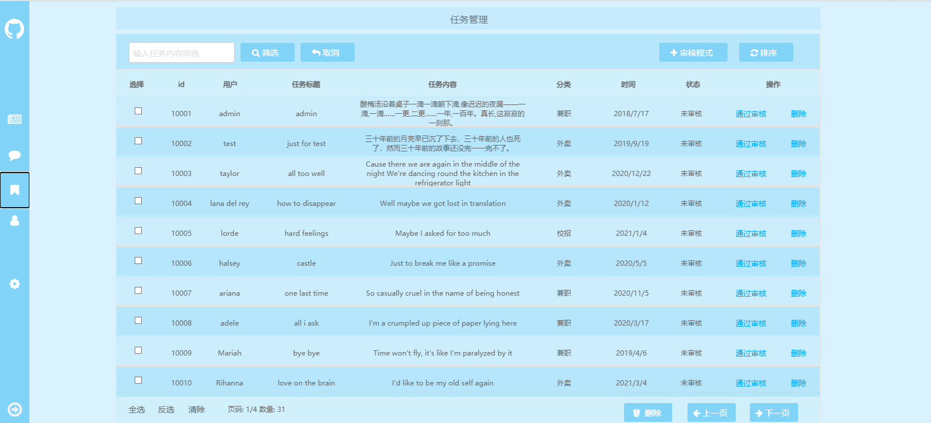

1. 任务查看



管理员可以直观地看到每一条帖子的具体信息，包括任务id，发布用户，任务标题，任务内容，任务分类，创建时间和审核状态。



任务条数过多时，可以点击“上一页”和“下一页”进行切换，每页显示十条任务信息。

1. 任务审核
2. 审核模式切换



管理员点击审核模式，系统会自动筛选出所有未审核的任务显示在列表中。

1. 审核和删除



管理员点击通过审核，该任务更新为已审核状态，并保存在数据库中；管理点击删除，该评任务更新为已审核状态，并删除该评论的发表记录；

1. 任务删除功能



管理员点击小方框，可以对任务进行选择，并提供全选、反选和清除按钮。



点击删除按钮，被选中的评论将会从列表中移除。

1. 任务筛选功能



管理员在输入框中输入任务内容，点击筛选按钮，并选择“模糊筛选”或者“精确匹配”，列表将会显示匹配的任务。

点击取消按钮，列表将会显示全部任务。

1. 任务排序功能



管理员点击排序，并选择“按id排序”或者“按发表时间排序”，默认按id排序，列表将会显示排序后的顺序。

###### 4.2.5举报管理界面

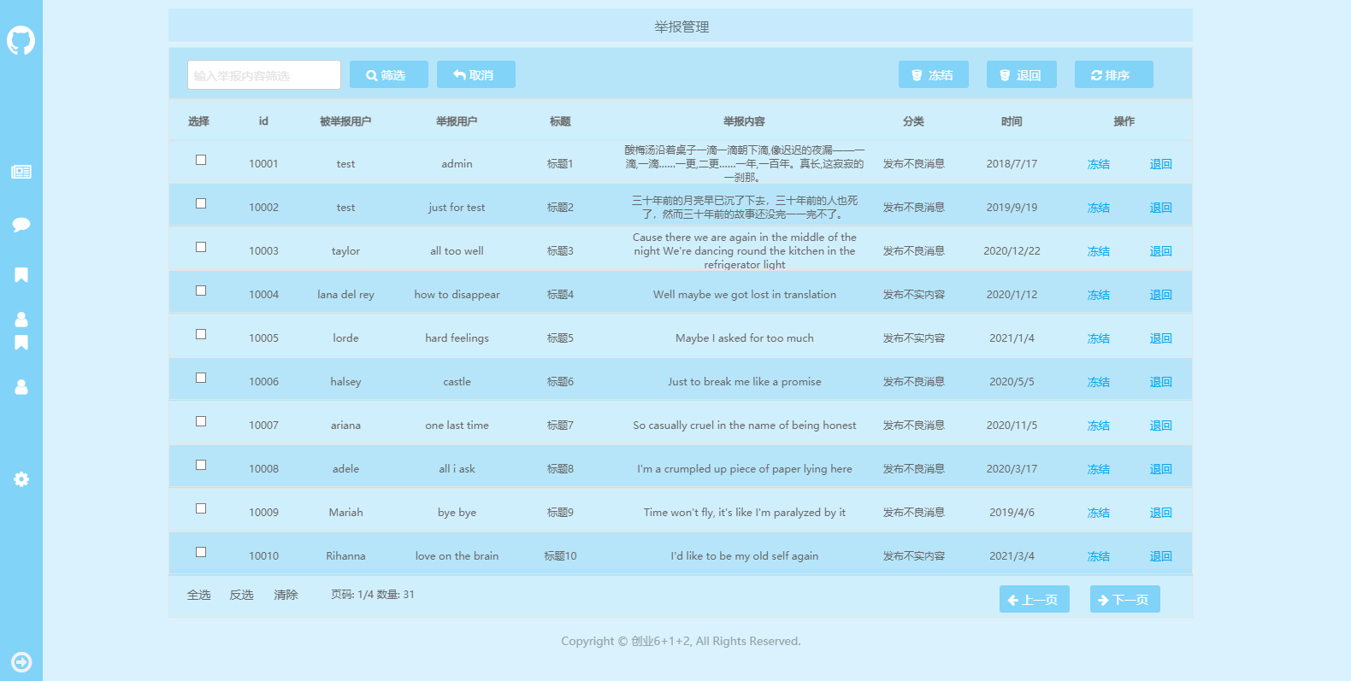

1. 任务查看



管理员可以直观地看到每一条举报的具体信息，包括id，举报用户，被举报用户，标题，举报内容，举报类别，举报时间和审核状态。



举报信息过多时，可以点击“上一页”和“下一页”进行切换，每页显示十条任务信息。

1. 举报审核

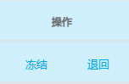

管理员点击冻结，则被举报用户的账号将被冻结三天；管理点击退回，说明该举报未被通过；

1. 批量审核



管理员点击小方框，可以对举报信息进行选择，并提供全选、反选和清除按钮。 

点击冻结按钮，被选中的举报信息中的被举报用户将会被批量冻结；点击冻结按钮，被选中的举报信息将会被批量退回任务删除功能

1. 举报筛选功能



管理员在输入框中输入举报内容，点击筛选按钮，并选择“模糊筛选”或者“精确匹配”，列表将会显示匹配的举报信息。

点击取消按钮，列表将会显示全部举报信息。

1. 举报信息排序功能



管理员点击排序，并选择“按id排序”或者“按发表时间排序”，默认按id排序，列表将会显示排序后的顺序。

1. 举报详情页

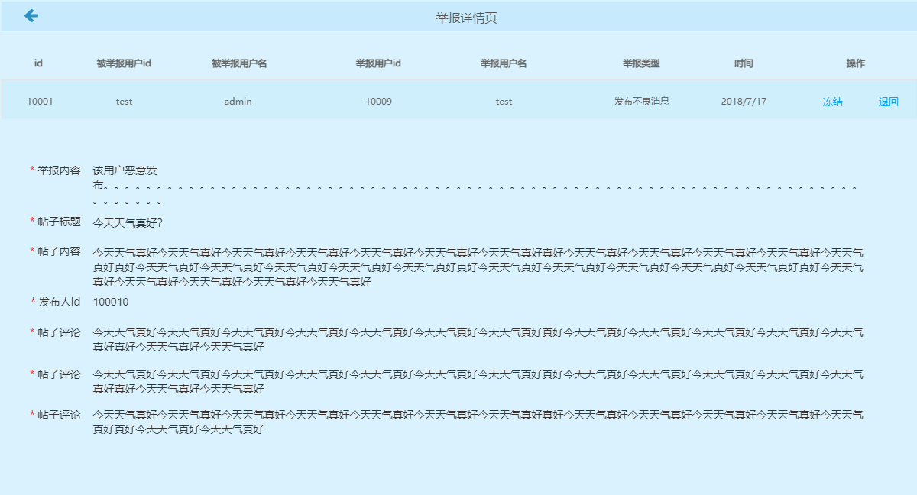

# 5、验收标准

## 5.1输入输出格式

###### 5.1.1 管理员后台

1. 管理员帖子管理

输入：无

输出：

|  |  |  |
| --- | --- | --- |
| 字段 | 类型 | 限制 |
| 帖子id | String | 6位数字 |
| 发帖人id | String | 6位数字 |
| 帖子标题 | String | 不超过50个字符 |
| 帖子内容 | String | 不超过500个字符 |
| 帖子分类 | String | 不超过10个字符 |
| 帖子发布时间 | Date | 日期类 |
| 帖子审核状态 | Boolean | 布尔值 |

1. 管理员评论管理

输入：无

输出：

|  |  |  |
| --- | --- | --- |
| 字段 | 类型 | 限制 |
| 评论id | String | 6位数字 |
| 评论人id | String | 6位数字 |
| 帖子标题 | String | 不超过50个字符 |
| 评论内容 | String | 不超过500个字符 |
| 帖子分类 | String | 不超过10个字符 |
| 评论发表时间 | Date | 日期类 |
| 评论审核状态 | Boolean | 布尔值 |

1. 管理员任务管理

输入：无

输出：

|  |  |  |
| --- | --- | --- |
| 字段 | 类型 | 限制 |
| 任务id | String | 6位数字 |
| 发布人id | String | 6位数字 |
| 任务标题 | String | 不超过50个字符 |
| 任务内容 | String | 不超过500个字符 |
| 任务分类 | String | 不超过10个字符 |
| 任务发布时间 | Date | 日期类 |
| 任务审核状态 | Boolean | 布尔值 |

1. 管理员举报管理

输入：无

输出：

|  |  |  |
| --- | --- | --- |
| 字段 | 类型 | 限制 |
| id | String | 6位数字 |
| 被举报用户id | String | 6位数字 |
| 举报用户id | String | 6位数字 |
| 被举报帖子标题 | String | 不超过50个字符 |
| 被举报帖子/评论内容 | String | 不超过500个字符 |
| 举报时间 | Date | 日期类 |
| 举报类型 | String | 不超过10个字符 |

1. 管理员举报管理详情页

输入：

|  |  |  |
| --- | --- | --- |
| 字段 | 类型 | 限制 |
| id | String | 6位数字 |

输出：

|  |  |  |
| --- | --- | --- |
| 字段 | 类型 | 限制 |
| id | String | 6位数字 |
| 被举报用户id | String | 6位数字 |
| 被举报用户用户名 | String | 不超过10个字符 |
| 举报用户id | String | 6位数字 |
| 举报用户用户名 | String | 不超过10个字符 |
| 举报内容 | String | 不超过500个字符 |
| 帖子标题 | String | 不超过50个字符 |
| 帖子内容 | String | 不超过500个字符 |
| 发布人id | String | 6位数字 |
| 帖子评论 | String | 不超过500个字符 |
| 举报时间 | Date | 日期类 |
| 举报类型 | String | 不超过10个字符 |

1. 注册表单

###### 5.1.2 用户前台

1. 注册表单

|  |  |  |
| --- | --- | --- |
| 字段 | 类型 | 限制 |
| 邮箱 | String | 正确的存在的邮箱字符串 |
| 密码 | String | 6-20位字符 |
| 验证码 | String | 6位字符 |
| 输出结果 | String | 注册成功或失败 |

1. 登录表单

|  |  |  |
| --- | --- | --- |
| 字段 | 类型 | 限制 |
| 邮箱 | String | 数据库已有的邮箱字符串 |
| 密码 | String | 数据库中邮箱对应的密码字符串 |
| 输出结果 | String | 登录成功或失败 |

1. 帖子项信息

|  |  |  |
| --- | --- | --- |
| 字段 | 类型 | 限制 |
| 头像 | Formdata | 发布用户头像 |
| 标题 | String | 不为空，长度小于10字符 |
| 评论数 | Int | 大于等于0 |
| 点赞数 | Int | 大于等于0 |
| 时间 | String | 年-月-日 |
| 内容简介 | String | 小于20个字符 |

1. 帖子详细信息

|  |  |  |
| --- | --- | --- |
| 字段 | 类型 | 限制 |
| 标题 | String | 不为空 |
| 用户名 | String | 不为空 |
| 内容 | String | 不为空 |
| 评论 | String | 不为空 |

1. 评论项

|  |  |  |
| --- | --- | --- |
| 字段 | 类型 | 限制 |
| 头像 | Formdata | 发布用户头像 |
| 用户名 | String | 不为空 |
| 评论内容 | String | 不为空 |
| 时间 | String | 年-月-日 |

1. 任务项信息

|  |  |  |
| --- | --- | --- |
| 字段 | 类型 | 限制 |
| 头像 | Formdata | 发布用户头像 |
| 标题 | String | 不为空，长度小于10字符 |
| 内容简介 | String | 不为空，长度小于20字符 |
| 时间 | String | 年-月-日 |
| 状态 | Boolean | 0=已完成 1=未完成，展示相应图标 |

1. 任务详细信息

|  |  |  |
| --- | --- | --- |
| 字段 | 类型 | 限制 |
| 标题 | String | 不为空 |
| 用户名 | String | 不为空 |
| 内容 | String | 不为空 |
| 截止时间 | String | 年月日时分 |

1. 搜索

|  |  |  |
| --- | --- | --- |
| 字段 | 类型 | 限制 |
| 输入内容 | String | 无 |
| 输出结果 | String | 搜索结果界面或提示无搜索结果 |

1. 消息通知项

|  |  |  |
| --- | --- | --- |
| 字段 | 类型 | 限制 |
| 头像 | Formdata | 发消息用户头像 |
| 用户名 | String | 不为空，发消息用户用户名 |
| 消息内容 | String | 不为空 |
| 时间 | String | 年-月-日 |

1. 举报

|  |  |  |
| --- | --- | --- |
| 字段 | 类型 | 限制 |
| 举报类型 | String | 下拉列表可选 |
| 举报内容 | String | 不为空 |
| 输出结果 | String | 举报成功或失败 |

1. 反馈

|  |  |  |
| --- | --- | --- |
| 字段 | 类型 | 限制 |
| 反馈类型 | String | 下拉列表可选 |
| 内容 | String | 不为空 |
| 图片 | Formdata | 无 |
| 输出结果 | String | 反馈成功或失败 |

1. 个人数据

|  |  |  |
| --- | --- | --- |
| 字段 | 类型 | 限制 |
| 已发出任务 | Int | 大于等于0 |
| 已发布帖子 | Int | 大于等于0 |
| 已使用天数 | Int | 大于等于0 |

1. 学生认证表单

|  |  |  |
| --- | --- | --- |
| 字段 | 类型 | 限制 |
| 学号 | String | 福州大学学生学号 |
| 密码 | String | 对应教务处密码 |
| 输出结果 | String | 认证成功或失败 |

1. 我发布的/我收藏的/我的草稿帖子、任务项

|  |  |  |
| --- | --- | --- |
| 字段 | 类型 | 限制 |
| 标题 | String | 不为空，长度小于10字符 |
| 内容简介 | String | 不为空，长度小于20字符 |

1. 修改头像表单

|  |  |  |
| --- | --- | --- |
| 字段 | 类型 | 限制 |
| 头像 | Formdata | .jpg/.png |
| 输出结果 | String | 提示成功或失败 |

1. 修改用户名表单

|  |  |  |
| --- | --- | --- |
| 字段 | 类型 | 限制 |
| 用户名 | String | 1-8位字符，不可重复 |
| 输出结果 | String | 提示成功或失败 |

1. 修改手机号表单

|  |  |  |
| --- | --- | --- |
| 字段 | 类型 | 限制 |
| 手机号1 | String | 11位手机号 |
| 手机号2 | String | 11位手机号，不能与手机号1相同，可为空 |
| 输出结果 | String | 提示成功或失败 |

1. 修改密码表单

|  |  |  |
| --- | --- | --- |
| 字段 | 类型 | 限制 |
| 密码 | String | 6-20位字符，不能与原密码相同 |
| 输出结果 | String | 提示成功或失败 |

## 5.2界面验收标准

###### 5.2.1登录注册界面

用户一打开网页即进入登录注册页面，新用户需要注册账号，并使用邮箱注册和验证，点击“发送验证码”按钮即可在待注册邮箱中收到验证码，填入密码即验证码后点击“注册”即注册成功，登录后即进入英雄帖页面。

5.2.2底部导航栏

导航栏分为“英雄帖”、“任务区”、“消息中心”、“我的”，用户可以点击对应图标进入相应页面。

5.2.3英雄帖界面

页面顶部为搜索框和分类条，搜索框用于搜索出相对应的帖子呈现在页面中部，分类条将帖子分为“新生”、“校园”、“校招”、“考研”四种类型，点击即可进入相应帖子专栏。

页面中部为帖子列表，用于呈现若干帖子；“+”号图标为发帖按钮，点击即可进入发帖页面，用户输入帖子的对应信息：标题、内容、（图片）后选择分类类型后点击右上角发布按钮即可完成帖子的发布。

用户可通过点击每条卡片查看帖子详情，本页给用户提供评论、收藏、点赞、分享、举报五大功能。第一个按钮为评论按钮，点击可打开评论框输入内容；第二个按钮为收藏按钮，点击可显示收藏成功；第三个按钮为点赞按钮，点击显示已点赞状态；第四个按钮为分享按钮，点击可显示链接复制成功提示；第五个按钮为举报按钮，点击可进行举报。

5.2.4任务区界面

页面顶部为搜索框和分类条，搜索框用于搜索出相对应关键词的任务列表呈现在页面中部，分类条将任务分为“外卖”、“快递”、“兼职”、“其他”四种类型，点击即可进入相应任务列表。

页面中部为任务列表，用于呈现若干任务；此页面中间的“+”号图标为发布任务按钮，点击即可进入发布任务页面，用户输入任务的对应信息：标题、内容、联系方式、截止时间、后选择分类类型后点击右上角发布按钮即可完成对任务的发布。

用户可通过点击列表中每条卡片查看任务详情，本页主要为用户提供收藏、查看联系方式、举报三大功能。第一个按钮为收藏按钮，点击可显示收藏成功；第二个按钮为联系方式按钮，点击显示发布者的联系方式；第三个按钮为举报按钮，点击可进行举报。

5.2.5消息中心界面

页面顶部为分类条，将消息分为评论、通知、点赞三种。点击类型可将对应类型的消息以列表的形式显示在页面中部。

评论部分：用户对评论项进行长按将弹出确认删除按钮，点击可将该评论删除；用户点击评论项可跳转至详情页查看详细帖子。

5.2.6个人中心界面

个人中心上半部分的上部能够显示用户的昵称、ID和头像，用户点击头像能显示头像大图，下部能显示用户已发出的任务、帖子的数量和使用的天数。

下半部分存在一个导航栏，分别显示“我的发布”、“我的收藏”、“我的草稿”、“设置”、“主题”、“学生认证”，点击则会跳转至对应页面。

导航栏下部为退出按钮，点击该按钮会弹出一个提示框提示用户是否退出，点击确认用户将前往登录页面。

若用户未登录，用户信息部分则会显示“请登录”，点击任意导航均会跳转至登录界面。

5.2.7我的发布界面/我的收藏界面/我的草稿界面

我的发布界面上部为导航栏，下面有个Tab选择器可以选择，查看用户自己发布的帖子和任务，页面主体部分为帖子或任务列表，每个列表项显示帖子/任务标题和帖子/任务部分内容。

用户长按列表项，底部会弹出抽屉，提示用户是否删除，点击确认删除则列表项删除，点击周边区域或取消则抽屉收回。

点击左上角返回按钮，用户可以回到个人中心界面。

5.2.8设置界面

界面主体是列表项，显示用户的头像，用户名，手机号码，用户点击每个列表项则跳转至子页面，用户名密码的子页面均为输入框，用户修改后点击保存则回到设置界面，修改头像子页面，用户可以点击头像，进行上传头像，点击确定按钮则会有弹窗提示。

点击左上角的返回按钮，用户可以回到个人中心界面。

5.2.9修改主题界面

用户通过单选框即右边的介绍，选择自己想要的主题，点击左上角的返回按钮，用户可以回到个人中心界面，用户选项就被保存。

5.2.10学生认证界面

用户上部为福大的logo，下部为两个输入框，分别对应教务处账号和密码，点击下方的认证按钮，认证成功则会弹出一个提示框，点击确认后返回个人中心界面，认证失败则会通过弹出框提示认证失败。

5.2.11登录界面

页面中间显示一个登录框，展示系统名称、福大logo、输入框以及“登录”按钮。输入用户名称与登录密码。当用户名与密码错误或未输入时，系统将弹出提示信息。登录成功后，界面跳转。

5.2.12左侧导航栏

导航栏最开始为半隐藏状态，仅展示管理员头像与各管理页面的图标，点击底部的按钮可拉出完整导航栏。导航栏顶部为管理员头像，中部显示跳转至各管理界面的按钮与“退出登录”的按钮，底部则提供隐藏导航栏的按键。

5.2.13帖子管理界面

左侧为导航栏部分，右侧主界面显示所有的帖子列表，列表上方有筛选框以及筛选、取消筛选、审核模式和排序四个按钮，列表底部有删除、上一页和下一页三个按钮，点击删除可以移除选中的帖子。列表中每一条信息都有通过审核和删除两个按钮，供管理员进行操作。

5.2.14评论管理界面

左侧为导航栏部分，右侧主界面显示所有的帖子列表，列表上方有筛选框以及筛选、取消筛选、审核模式和排序四个按钮，列表底部有删除、上一页和下一页三个按钮，点击删除可以移除选中的帖子。列表中每一条信息都有通过审核和删除两个按钮，供管理员进行操作。

5.2.15任务管理界面

左侧为导航栏部分，右侧主界面显示所有的任务列表，列表上方有筛选框以及筛选、取消筛选、审核模式和排序四个按钮，列表底部有删除、上一页和下一页三个按钮，点击删除可以移除选中的任务。列表中每一条信息都有通过审核和删除两个按钮，供管理员进行操作。

5.2.16举报管理界面

左侧为导航栏部分，右侧主界面显示所有的用户举报列表，列表上方有筛选框以及筛选、取消筛选、一键冻结、一键退回和排序三个按钮。其中一键冻结可以将选中的任务条目对应的用户进行一次性冻结（退回同理）。列表底部上一页和下一页两个按钮，列表中每一条信息都有冻结和退回两个按钮，供管理员进行操作。点击列表举报条目，可以跳转至相对应的举报详情页。

5.2.16举报详情界面

左侧为导航栏部分，右侧主界面上方有返回图标，点击可以返回到举报列表。接着一个举报基本信息的列表，举报详情内容显示在下方。

## 5.3功能验收标准

5.3.1登录界面

1. 能够根据数据库已有邮箱、密码登录

5.3.2注册界面

1. 能够输入邮箱、密码进行注册
2. 成功发送验证码
3. 注册信息存入数据库

5.3.3修改密码界面

* 1. 能够输入邮箱获取验证码修改密码
  2. 修改数据库相关信息

5.3.4帖子界面

* 1. 根据帖子类型分为“新生”、“校园”、“校招”、“考研”四个部分
  2. 能够展示帖子发布人头像、标题、点赞数、评论数、内容简介、发布时间
  3. 能够进行排序
  4. 能够进行搜索
  5. 能够发布帖子
  6. 点击可以查看详细内容

5.3.5帖子详细页

1. 能够展示帖子标题、发布人用户信息、发布内容、评论
2. 能够进行评论
3. 能够进行点赞
4. 能够进行收藏
5. 能够进行转发
6. 能够进行举报

5.3.6发布帖子界面

1. 能够输入标题、内容、分类等信息
2. 能够将相关信息存入数据库

5.3.7举报界面

1. 能够选择举报类型
2. 举报信息能发送给后台

5.3.8任务界面

1. 根据任务类型分为“外卖”、“快递”、“兼职”、“其他”四个部分
2. 能够显示任务发布人头像、标题、任务内容简介、时间、状态
3. 能够进行搜索
4. 能够进行排序
5. 能够发布新任务
6. 点击可以查看详细内容

5.3.9任务详细界面

1. 能够查看任务标题、发布人信息、内容、截止时间
2. 能够进行收藏
3. 能够查看联系方式
4. 能够进行举报

5.3.10任务发布界面

1. 能够输入任务标题、内容、联系方式、截止时间、分类
2. 能够将相关信息存入数据库

5.3.11消息中心界面

1. 能够显示“评论”、“通知”、“点赞”三种消息
2. 对评论项可以进行删除
3. 点击可查看详细内容

5.3.12我的界面

1. 展示我发布的、我的收藏、我的草稿、设置、主题、学生认证六大功能，点击进行详细操作
2. 可以给用户展示头像、ID、已发出任务、已发布帖子、已使用天数等信息
3. 可以退出登录

5.3.13我发布的界面

1. 点击可以进入详细界面
2. 可以进行删除
3. 展示用户发布的帖子和任务

5.3.14我的收藏界面

1. 展示用户收藏的帖子和任务
2. 点击可以进入详细界面
3. 可以进行删除

5.3.15我的草稿界面

1. 展示用户存为草稿的帖子和任务
2. 点击可以进入编辑界面
3. 可以进行删除

5.3.16设置界面

1. 展示用户的头像、用户名、手机号、密码
2. 可以对用户的头像、用户名、手机号、密码进行修改

5.3.17主题界面

1. 可以进行主题的选择

5.3.18学生认证界面

1. 可以根据福大学生学号、教务处密码进行认证

5.3.19后台登录页面

1. 能够登录管理员账号
2. 若用户名和密码未填写或不正确，弹出提示信息

5.3.20帖子管理页面

1. 能够以列表形式查看帖子
2. 能够审核帖子，修改帖子审核状态或删除帖子
3. 能够筛选帖子
4. 能够对帖子进行排序

5.3.21评论管理页面

1. 能够以列表形式查看评论能够审核评论
2. 修改评论审核状态或删除评论
3. 能够筛选评论
4. 能够对评论进行排序

5.3.22任务管理页面

1. 能够以列表形式查看任务
2. 能够审核任务，修改任务审核状态或删除任务
3. 能够筛选任务
4. 能够对任务进行排序

5.3.23举报管理页面

1. 能够以列表形式查看举报信息
2. 能够审核举报信息，退回举报或者冻结被举报用户
3. 能够筛选举报信息
4. 能够对举报信息进行排序
5. 点击单条举报信息可以进入举报详情页

## 5.4验收标准及成绩评定

1. 优秀

上述各项功能全部实现，并且有创新的功能。软件可以正常运行，验收及说明材料提供完整。软件界面友好简洁、易于交互。

1. 良好

上述各项功能全部实现，软件可以正常运行，验收及说明材料提供完整。软件界面友好简洁、易于交互。

1. 合格

上述各项功能均可实现，软件可以正常运行，验收及说明材料提供完整。

1. 不合格

上述各项功能未实现/软件不能正常运行。